**آزادسازی موصل از وجود داعش و تشدید رقابت‌های چند طرفه برای تسلط بر این شهر!**

**بهرام رحمانی**

[**bahram.rehmani@gmail.com**](mailto:bahram.rehmani@gmail.com)

**خبرها از آزادسازی شهر موصل متناقض و متفاوت است. ائتلاف بین‌المللی به رهبری آمریکا، روز پنج‌شنبه اعلام کرد که شهر موصل طی روزهای آینده آزاد می‌شود. این در حالی است که حیدر العبادی نخست‌وزیر عراق ساعاتی قبل در صحفه شخصی خود در شبکه اجتماعی توییتر از پایان گروه تروریستی داعش در عراق خبر داد.**

**نیروهای عراقی در پی فتح مسجد النوری موصل صبح روز جمعه 30 ژوئن 2017، در جنگ علیه خلافت گروه «دولت اسلامی» اعلام پیروزی کردند.**

**ژنرال یحیی رسول، سخنگوی ارتش عراق روز پنج‌شنبه 29 ژوئن 2017- 8 تیر 1396، در تلویزیون ملی عراق گفت «دولت افسانه‌ای داعش سقوط کرد.»**

**به‌گزارش اسکای نیوزی عربی، وزارت دفاع عراق اعلام کرد که در تمامی مناطق شهر موصل نیروهای داعش پاکسازی شدند. وزارت دفاع عراق نیز اعلام کرد: هیچ منطقه‌ای در موصل برای داعش باقی نمانده است.**

**حیدر العبادی نخست وزیر و فرمانده کل نیروهای مسلح عراق نیمه شب پنج‌شنبه در نشست خود با فرماندهان نظامی و امنیتی عملیات «نینوا ما می‌آییم» در مقر فرماندهی عملیات مشترک، از آن‌ها خواست تا کار نبرد علیه داعش در موصل را یک‌سره کنند.**

**سرلشکر رائد شاکر جودت فرمانده پلیس فدرال عراق پیش از این گفته بود که نیروهای پلیس فدرال عناصر داعش را در مربع باقی مانده در محور جنوبی ناحیه قدیمی شهر موصل محاصره کرده‌اند.**

**این در حالی است که شبکه خبری روسیاالیوم نیز گزارش داد که هم‌چنان 5 منطقه در داخل موصل قدیم تحت اشغال داعش است که این مناطق عبارتند از: محله الفاروق الثانیة، بخش‌های از منطقه المیدان، راس الکور، باب جدید و باب الطوب.**

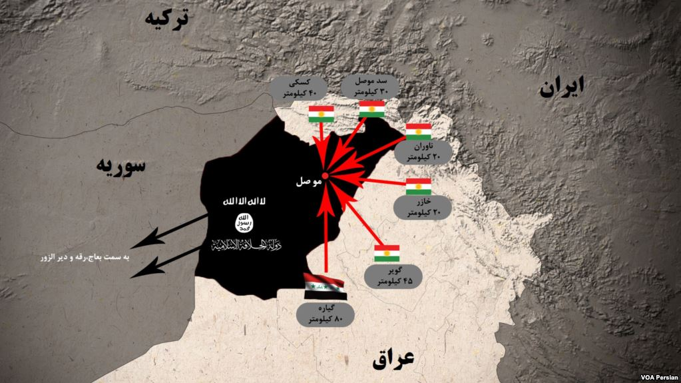

**نقشه‌ای از موقعیت داعش در شمال عراق**

**در گرماگرم جنگ موصل، داعش حدود 90 نفر را در شهرستان الحویجه واقع در کرکوک ربود. به گزارش روسیه «اسپوتنیک»، یک منبع محلی در عراق گزارش داد که داعش هم‌زمان با شکست‌های سنگین از ارتش عراق در موصل، اقدام به ربودن 900 نفر از اهالی شهرستان الحویجه در جنوب غربی شهر کرکوک کرد. این گروه تروریستی از سال 2014 شهرستان الحویجه را به اشغال درآورده‌اند.**

**در خبرها و گزارشات مختلف در آزادسازی شهر موصل از تسلط داعش، این دومین شهر بزرگ عراق پس از بغداد و بصره، آمده است که هنوز بخشی از این شهر در دست داعش است و درگیری‌ها در بخش قدیمی موصل، کوچه به کوچه و خانه به خانه ادامه دارد. در این میان، تله‌های انفجاری، بمب‌گذاری، عملیات انتحاری، تک تیراندازها و هم‌چنین قحطی و گرسنگی و بیماری، جان مردمی را که هنوز در گوشه و کنار این شهر ویران‌شده و جنگ‌زده باقی مانده‌اند تهدید می‌کند. حتی آن‌هایی که موفق به فرار از شهر شده‌اند در اردوگاه‌ها، زیر کنترل و بازجویی نیروهای امنیتی دولت عراق، پیشمرگه‌های اقلیم کردستان، شبه‌نظامیان شیعه به رهبری سپاه پاسداران حکومت اسلامی ایران، ترکمن‌های طرفدار ترکیه و حملات داعش قرار دارند.**

**به‌گزارش سازمان ملل، در جریان بازپس‌گیری بخش قدیمی موصل تا کنون صدها نفر از شهروندان این شهر کشته شده‌اند. فرار روزانه صدها تن از ساکنان موصل برای نجات از کشتار و تهدیدهای داعش هم‌چنان ادامه دارد. بسیاری از ساکنان موصل از طریق مسیرهائی که توسط نیروهای عراقی باز شد شهر را ترک کردند، اما هنوز نزدیک به یک‌صد هزار نفر در این شهر در محاصره هستند.**

**در چند هفته گذشته، صدها نفر در این شهر کشته شدند و آن‌هائی هم که فرار کردند خاطرات تلخی را با خود به همراه می‌برند. یکی از ساکنان موصل پس از فرار گفت که داعش از مردم شهر انتقام گرفت. او گفت: «من 62 سال زندگی کردم، اما هیچ وقت چیزی شبیه این را تجربه نکرده بودم.»**

**جنگ‌جویان داعش که گزینه‌ای جز نبرد تا مرگ پیش روی خود ندارند، با تمام توان و با استفاده از تک‌تیراندازها، خمپاره، خودروهای بمب‌‌گذاری‌شده و نیروهای انتحاری از آخرین مواضع خود دفاع می‌کنند. آن‌هابیش از صدهزار شهروند عراقی موجود در شهر را به‌عنوان سپر انسانی به کار می‌گیرند.**

**\*\*\***

**گروه حکومت اسلامی‌(داعش) در سال 2014، توانست در چند ساعت و به سرعت بخش‌های وسیعی از غرب عراق از جمله شهر بزرگ موصل را به تصرف خود در آورد. ابوبکر البغدادی، رهبر این گروه در همان سال در مسجد «النوری» در موصل اعلام خلافت کرد.**

**دولت عراق طی سه سال اخیر دست به اقداماتی برای مقابله با داعش زده و شماری از شهرهای تحت تصرف گروه حکومت اسلامی را باز پس گرفته است. در همین زمینه، نیروهای عراقی از پاییز سال گذشته عملیات خود را برای بازپس‌گیری موصل آغاز کرده‌اند.**

**هم اینک نبرد برای کنترل آخرین بخش از غرب و شمال موصل بین نیروهای دولتی با حمایت هوایی نیروهای ائتلاف به‌رهبری آمریکا با نیروهای گروه دولت اسلامی‌(داعش) در جریان است.**

**رویترز می گوید، در حدود 700 هزار نفر توانسته‌اند از موصل بگریزند و هم اکنون در کمپ‌ها و اردوگاه‌ها زندگی می‌کنند.**

**در چنین شرایطی، صندوق کودکان سازمان ملل متحد، یونیسف، روز دوشنبه 15 خرداد 1396 - 5 ژوئن 2017، در بیانیه‌ای اعلام کرده که حدود 100 هزار کودک در وضعیتی بسیار خطرناک در مناطق جنگی در شمال شهر موصل در عراق گرفتار شده‌اند.**

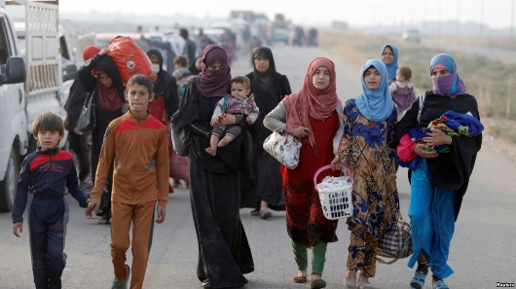

**به‌گزارش رویترز، در بیانیه یونیسف تصریح شده است: گروه حکومت اسلامی(داعش) در جنگ از کودکان به‌عنوان سپر انسانی استفاده می‌کند. در همین حال شمار دیگری از کودکان در میانه جنگ بین نیروهای دولتی با جنگ جویان اسلامی گرفتار شده‌اند.**

**این بیانیه تصریح کرده است: شماری از این کودکان مجبور شده‌اند در جنگ و درگیری شرکت کنند. یونیسف، هم چنین تاکید کرده است: برخی از گزارش‌ها حاکی است که با تشدید درگیری‌ها در موصل شماری از کودکان در حال فراز از این منطقه کشته شده‌اند.**

**رویترز می‌گوید، خبرنگار و فیلم‌برداران این خبرگزاری روز شنبه 13 ژوئن اجساد شماری از غیرنظامیان از جمله کودکان را در مناطق درگیری دیده اند که به‌نظر می‌رسید کوشیده بودند که از منطقه تحت محاصره بگریزند.**

**یونیسف، هم‌چنین خواستار توقف کلیه بمباران‌های مدارس، بیمارستان‌ها، مناطق مسکونی و تاسیسات آب‌رسانی در موصل شده است.برای بازپس‌گیری بخش قدیمی شهر موصل از گروه تروریستی "داعش" ادامه**

**بر اساس منابع محلی در موصل، دولت اسلامی‌(داعش) با بیش از هشت هزار نیروی نظامی، خود را برای جنگی سخت آماده کرده است. بخش بزرگی از نیروهای داعش را اعراب سنی عراق و دیگر کشور های اسلامی تشکیل می‌دهند. بزرگ‌ترین نیروی غیرعرب داعش در موصل، چچنی‌ها و ترکمن‌های تل عفر عراق هستند. بر اساس اطلاعاتی که در اختیار برخی رسانه‌ها قرار داده شده است، حدود صد و پانزده کرد عراقی، هجده کرد ایرانی، پنج بریتانیایی و صد و پانزده دانمارکی در میان نیروهای داعش در موصل دیده می‌شوند.**

**داعش، پس از تصرف یک روزه موصل، آن را به‌عنوان پایتخت سمبلیک خود در عراق برگزید و پایگاه‌های مهم نظامی، رسانه‌ای و تبلیغاتی خود را در این شهر مستقر کرد. اگرچه نزدیک به دو سال است که اخبار پیشروی و یا شکست نیروهای داعش در مناطق مختلف عراق و سوریه شنیده می‌شود اما عملیات باز پس‌گیری شهر موصل از دست داعش، داستان دیگری است. داستانی که چندین بار به‌دلایل مختلف به‌ویژه دخالت‌های حکومت اسلامی ایران، ترکیه، آمریکا، نیروهای شیعه عراق، پیشمرگه‌های اقلیم کردستان و...، عقب‌افتاده است. و اکنون نیز احتمالا پس از آزادی موصل این رقابت‌ها و کشمکش‌های چند طرفه ادامه خواهد یافت.**

**بیش از یک سال است که دولت عراق، کردها و دیگر جریانات سیاسی به کمک نیروهای ائتلاف غربی ضد داعش، در حال برنامه‌ریزی و نحوه چگونگی بازپس گیری موصل هستند. از سال گذشته تا کنون بیش از پنج هزار نیروی متخصص نظامی آمریکایی و هزار و صد سرباز و مشاور بریتانیایی وارد عراق و اقلیم کردستان شده‌اند.**

**غربی‌های حاضر در عراق، با آموزش نظامی به پیشمرگه‌ها و نیروهای مسلح عراق و تجهیز نظامی، آن‌ها را تا حدی برای رویارویی با داعش در جنگ موصل آماده کرده‌اند.**

**علاوه بر نیروهای ائتلاف غربی ضدداعش به رهبری آمریکا، چند ماه قبل، ترکیه نیز گردان ویژه‌ای از نیروهای خود را در منطقه باشیک کردستان عراق در نزدیکی شهر موصل مستقر کرد. ورود ارتش ترکیه به خاک کردستان عراق با اعتراض شدید مقامات عراقی مواجه شد و آن را خلاف قوانین بین‌المللی خواندند.**

**با این وجود، ترکیه می‌گوید در بازپس‌گیری شهر موصل مشارکت خواهد کرد و دلیلش را نگرانی از وضعیت ترکمن‌های سنی منطقه و کنترل نیروهای شیعه تندرو در موصل پس از داعش عنوان کرده است.**

**حکومت اسلامی ایران نیز علاوه بر هم‌فکری و همکاری نزدیک با حکومت شیعه عراق، سپاه قدس این حکومت به فرماندهی پاسدار قاسم سلیمانی، هزاران شیعه عراقی را مانند سپاه پاسداران سازمان‌دهی کرده است.**

**ترکیب نیروهای داخلی علیه داعش در عراق متشکل از سه گردان پیشمرگ، پانزده هزار نیروی موسوم به بسیج مردمی شیعه، ده هزار نیروی بسیج سنی و نیروی زمینی و هوایی عراق است تا در لحظه موسوم به «صفر» از شش محور اصلی، یورش خود به شهر موصل را آغاز کرده‌اند.**

**موصل مرکز استان نینوای عراق با بیش از یک میلیون نفر جمیعیت در فاصله چهارصد کیلومتری شمال غربی بغداد قرار دارد. با وجود اجرایی شدن سیاست عربی کردن برخی شهرهای عراق در زمان حکومت بعث عراق، هنوز بخش قابل‌توجهی از کردها، ترکمن‌ها، آشوری‌ها و ارمنی‌ها در موصل زندگی می‌کنند. پس از حمله داعش به استان نینوا نزدیک به نیم میلیون از استان نینوا به کردستان عراق مهاجرت کردند.**

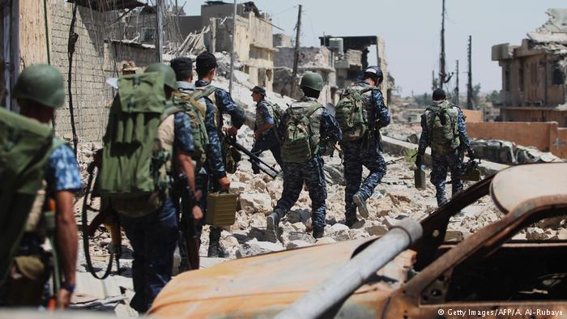

**حیدر العبادی نخست وزیر عراق بامداد روز دوشنبه 17 اکتبر 2016، رسما آغاز عملیات آزادسازی موصل از اشغال گروه دولت اسلامی «داعش» را اعلام کرده بود. العبادی که با تعدادی از فرماندهان عالی‌رتبه ارتش عراق، از تلویزیون رسمی این کشور فرمان آغاز عملیات آزادسازی موصل را اعلام کرد، خطاب به اهالی موصل گفت: «ساعت انتظار پایان یافت و عملیات آزادسازی موصل آغاز شد، من به‌شما وعده می‌دهم که شما را از جنایت و ترور داعش رها خواهیم کرد.»**

**العبادی در پیام خود تاکید کرد که تنها نیروهای ارتش و پلیس ملی عراق وارد این شهر خواهند شد. او، اهالی موصل را به‌همکاری با نیروهای امنیتی و همزیستی مسالمت‌آمیز با تمام مولفه‌ها و طوایف پس از آزادی این شهر فراخواند.**

**حیدر العبادی در این پیام تلویزیونی که لباس نظامی بر تن داشته و شماری از فرماندهان نظامی در داخل مقر عملیات مشترک همراه او بودند، خطاب به‌اهالی موصل گفت: «مردم عزیز عراق و اهالی نینوا ساعت آزادی فرا رسید و لحظه پیروزی بزرگ با عزم و اراده عراقی‌ها نزدیک شده است و من امروز آغاز عملیات آزادسازی استان نینوا را اعلام می‌کنم...»**

**پیش‌تر سران قبایل و عشایر عرب استان نینوای عراق از جامعه بین‌المللی خواسته‌ بودند شبه نظامیان «حشد الشعبی» را از موصل و اطراف آن بیرون کنند و جلوی تسلط ایران بر این منطقه را بگیرند.**

**شبه‌نظامیان شیعه عراقی که از سوی حکومت اسلامی ایران حمایت می‌شوند، «حشد الشعبی» گفته می‌شود. این گروه پس از تصرف مناطق وسیعی از عراق توسط گروه داعش تشکیل شد.**

**به‌گزارش العربیه، در بیانیه پایان کنفرانس روز چهارشنبه 24 مه 2017، عشایر عرب نینوا که در منطقه اسکی در شمال غرب شهر موصل برگزار شد، آمده است که خانه‌های مردم در غرب موصل توسط شبه‌نظامیان «حشد الشعبی» ابتدا غارت و سپس با بولدورز تخریب می‌شود.**

**در این بیانیه آمده است: «روستاهای این منطقه ابتدا به وسیله داعش و سپس با تجهیز حشد الشعبی چنان تخریب شده‌اند» که به‌گفته سران عشایر، این روستاها دیگر قابل سکونت نیستند. آ‌ن‌ها هم‌چنین گفتند که برخی مردم بی‌گناه منطقه یا ربوده و یا شکنجه شده‌اند.**

**تا کنون بارها شبه‌نظامیان حشد الشعبی به ربودن، شکنجه و اعدام غیرنظامیان در مناطقی که پیش‌تر در تصرف داعش بود، متهم شده‌اند. در ماجرای عملیات بیرون راندن داعش از شهر فلوجه در غرب عراق هم تصاویری از بدرفتاری شبه‌نظامیان حشدالشعبی با مردم منطقه، منتشر شده بود.**

**خبرگزاری تسنیم، رسانه نزدیک به سپاه پاسداران حکومت اسلامی ایران، در تاریخ 6 خرداد 1396- 27 مه 2017، گزارش داده که شعبان نصیری، یکی از اعضای سپاه پاسداران در غرب موصل و در استان نینوا کشته شده است. او ظاهرا در جریان ادامه عملیات بیرون راندن داعش شرکت داشته است.**

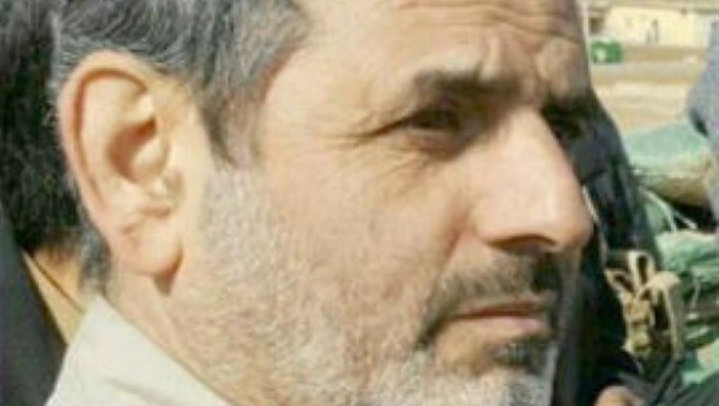

**براساس گزارش این خبرگزاری، شعبان نصیری از «فرماندهان قدیم لشکر 10 سیدالشهدای استان البرز» و «سرتیپ دو» سپاه بوده و اخیرا هم یک بار زخمی شده بود. شعبان نصیری، هم‌چنین در جنگ سوریه هم شرکت داشته است. ظاهرا شعبان نصیری از اعضای بازنشسته سپاه پاسداران بوده است.**

**حکومت اسلامی ایران، علاوه بر این که به دولت عراق تسلط دارد در عین حال ایران در جنگ با داعش در عراق، گروه‌های شیعه را هم خارج از ارتش و دیگر نیروهای عراقی سازمان‌دهی و مسلح کرده است. این گروه‌ها که زیر پرچم نیروهای «حشد شعبی» یا «بسیج مردمی» گرد آمده‌اند، همراه با ارتش عراق علیه داعش می‌جنگند.**

**حکومت اسلامی ایران می‌گوید نیروهای سپاه پاسداران یا نیروهایی که توسط سپاه سازمان‌دهی شده‌اند، به‌عنوان نیروی کمکی یا مستشار نظامی کنار اعضای این گروه حضور دارند.**

**محمدعلی جعفری، فرمانده سپاه پاسداران حکومت اسلامی ایران، پارسال ادعا کرده بود که «در عراق، مجاهدان عراقی و حشد شعبی آن‌قدر توانمند هستند که به نیروهای ایرانی نیاز ندارند.» با این حال او گفت که نیروهای ایرانی در «حد محدود و به عنوان مستشار» با ارتش عراق همکاری می‌کنند اما «به هیچ‌وجه نیروی ایرانی در موصل حضور ندارد.»**

**چند روز بعد از سخنان جعفری، پارلمان عراق، قانون بحث برانگیزی را تصویب کرد که بر اساس آن، نیروهای شبه‌نظامی حشد شعبی را در این کشور به‌عنوان بخشی از نیروهای مسلح عراق به رسمیت ‌شناخت. بعضی از نمایندگان سنی مخالف این قانون بودند.**

**در جریان جنگ با داعش در عراق، ایران بارها بر نقش کلیدی خود در راندن داعش تاکید کرده بود. رسانه‌های نزدیک به سپاه پاسداران هم، سیاستی تبلیغاتی پیش گرفته بودند، از جمله انتشار عکس‌ها و خبرهای حضور قاسم سلیمانی، فرمانده شاخه برون مرزی سپاه پاسداران، کنار نیروهای حشد الشعبی، یا فیلم‌هایی از او در حال سخن‌رانی برای گروهی از این نیروها.**

**اما سعید شمس، استاد جامعه‌شناسی دانشگاه اربیل در شمال عراق به بی‌بی‌سی فارسی گفته است: «به‌نظر می‌رسد که نیروهای ایرانی در ماه‌های اخیر تلاش می‌کنند، حضورشان را کم‌رنگ‌تر نشان بدهند، و دیگر از انتشار عکس‌های قاسم سلیمانی کنار نیروهای حشد شعبی خبری نیست.»**

**شمس می‌گوید: «اختلاف‌ها و تنش‌های میان گروه‌های شیعه داخل عراق می‌تواند یکی از دلایل تغییر سیاست‌های تبلیغاتی ایران باشد.»**

**بعضی از رسانه‌ها و گروه‌های سنی در عراق، ایران را به اعزام نیرو به عراق و دخالت در جنگ با داعش متهم می‌کنند. این گروه‌ها نیروهای حشد شعبی را خطری برای آینده عراق می‌دانند.**

**گروه حشد الشعبی یا بسیج مردمی عراق، این گروه ائتلافی از شبه‌نظامیان شیعه مورد حمایت حکومت اسلامی ایران است که در چند سال اخیر در برخی عملیات ارتش عراق علیه داعش، از جمله تکریت در اسفند 93 و فلوجه در خرداد ماه گذشته، حضور داشته است.**

**حضور حشد الشعبی در عملیات مختلف ارتش عراق باعث افزایش برخی نگرانی‌ها شده است. با این حال نخست وزیر عراق از حضور آن‌ها استقبال کرده و ائتلاف بین‌المللی به رهبری آمریکا هم مخالفت عملی نکرده است.**

**جدیدترین عملیاتی که نیروهای شیعه مورد حمایت سپاه پاسداران ایران در آن حضور دارند، عملیات بازپس گیری شهر موصل، دومین شهر بزرگ عراق، از گروه داعش است که از 26 مهر ماه 1395 با حمایت ائتلاف بین‌المللی آغاز شد.**

**بنا به گزارش خبرگزاری رویترز، حشد الشعبی متشکل از سه گروه بزرگ و چند گروه کوچک‌تر شبه نظامی شیعه عراقی است، که مجموع اعضای آن حدود 20 هزار نفر برآورد شده است. بیش‌تر اعضای آن را شیعیان عرب تشکیل می‌دهند، اما گروه‌های ایزدی و آسوری نیز در میان آن‌ها هستند. بزرگ‌ترین گروه شیعه عرب این ائتلاف نیز «سازمان بدر» نام دارد. این بسیج مردمی در سال 2014 میلادی و در پی تحرکات گروه افراطی سنی موسوم به «دولت اسلامی» یا داعش در عراق شکل گرفت و فرماندهان آن مستقیما به حیدر العبادی نخست وزیر عراق گزارش می‌دهند. بیش‌تر اعضای این ائتلاف توسط مستشاران ایرانی آموزش نظامی دیده‌اند.**

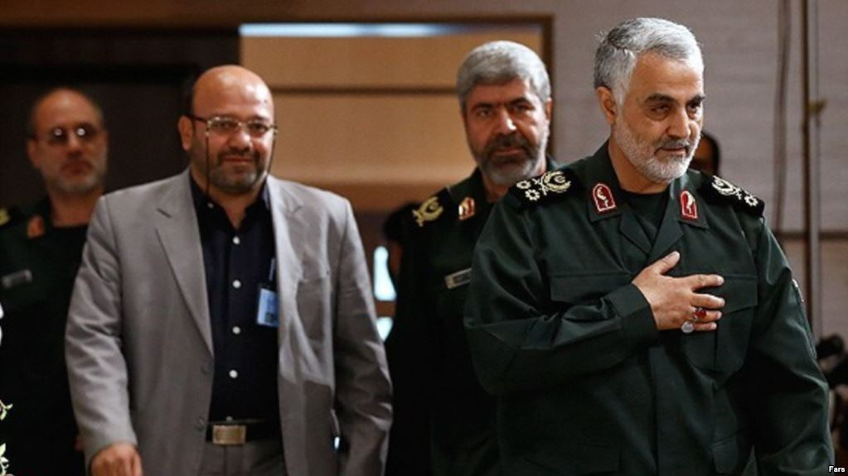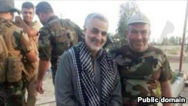

**اعضای حشد الشعبی ارتباطات نزدیکی با نیروی قدس سپاه پاسداران انقلاب اسلامی و فرمانده آن، قاسم سلیمانی، دارند. نیروی قدس بازوی برون مرزی سپاه است. در ماه‌های اخیر نیز مانند گذشته، تصاویر قاسم سلیمانی در اطراف موصل در سطح رسانه‌های اجتماعی پخش شد، که نشان از نظارت مستقیم او بر این عملیات دارد.**

**شبه نظامیان شیعه از شنبه گذشته عملیات خود را در چارچوب عملیات گسترده ارتش عراق برای آزادسازی موصل از جبهه غربی شهر برای تصرف روستای تل عفر - با هدف قطع مسیر تدارکاتی داعش و مسدود کردن راه فرار آنها به سمت سوریه - آغاز کردند.**

**گروه های مدافع حقوق بشر نگران هستند که حضور شبه‌نظامیان شیعه در عملیات مختلف در مناطق عمدتا سنی‌نشین شمال و غرب عراق و برخوردهای خشونت‌آمیز احتمالی میان شیعیان و سنی‌ها، می‌تواند منجر به بالا گرفتن تنش‌های فرقه‌ای در آن کشور شود. عفو بین‌الملل، پیش‌تر حشد الشعبی را به برخورد خشن با سنی‌ها و «نقض جدی حقوق بشر» متهم کرده است. با این حال این ائتلاف شیعه و هم‌چنین دولت عراق می‌گویند این برخوردها به‌صورت پراکنده و موردی رخ داده است.**

**هادی الامیری از فرماندهان سازمان بدر، گفته است که شبه‌نظامیان شیعه هیچ‌گونه حمایت مستقیمی از سوی ایالات متحده در عملیات آزادسازی موصل دریافت نکرده‌اند. او اخیرا گفته است حشد الشعبی پس از شکست داعش در عراق آماده است برای کمک به نیروهای دولت بشار اسد در جنگ علیه داعش، به سوریه برود.**

**شبه‌نظامیان شیعه مورد حمایت حکومت اسلامی ایران در عراق می‌گویند پس از شکست پیکارجویان داعش در عراق، برای همراهی نیروهای دولت بشار اسد رییس جمهوری سوریه در جنگ علیه این گروه افراطی سنی، به آن سوی مرز خواهند رفت.**

**به‌گزارش خبرگزاری رویترز، اخیرا احمد الاسدی سخن‌گوی حشد السعبی، در نشستی خبری در بغداد گفت، «پس از پاک‌سازی سرزمینمان از وجود تروریست‌ها، آمادگی کامل خواهیم داشت به هر جایی که در آن تهدیدی علیه امنیت ملی عراق وجود داشته باشد برویم.»**

**یک مقام ارشد نظامی آمریکا اواخر مرداد ماه اعلام کرد حدود صد هزار نیروی مسلح شیعه تحت عنوان حشد الشعبی یا همان بسیج مردمی در جنگ علیه داعش در عراق فعال هستند، که برآورد می‌شود حدود 80 هزار نفر از آن‌ها مورد حمایت مستقیم حکومت اسلامی ایران باشند.**

**یک فرمانده ارشد سپاه پاسداران ایران، حضور سردار قاسم سلیمانی، فرمانده نیروی قدس سپاه پاسداران در عراق برای کمک به مقابله با داعش را تایید کرد و گفت: «اگر ایران نبود داعش کردستان عراق را می‌گرفت.»**

**سردار امیر علی حاجی‌زاده، فرمانده هوافضای سپاه پاسداران ایران، در برنامه گفت‌و‌گوی ویژه تلویزیون دولتی ایران، ادعا کرد: «سردار سلیمانی با 70 نفر جلوی داعش را گرفت و نگذاشت وارد اربیل شوند. او به نیروهای عراق و بسیج آن‌ها کمک کرد.»**

**از آغاز تصرف شهرهای عراق توسط گروه دولت اسلامی(داعش)، اخبار تایید نشده‌ای درباره حضور قاسم سلیمانی در عراق برای کمک به دولت این کشور در نبرد علیه شبه نظامیان منتشر شد اما این اخبار هیچ‌گاه از سوی مراجع رسمی تایید نشد. سپاه قدس، واحد برون مرزی سپاه پاسداران ایران است که در لبنان، سوریه، افغانستان و عراق نفوذ دارد.**

**ایران پیش‌تر اعلام کرده بود که حضور نظامی در عراق ندارد و تنها برای سازمان‌دهی نظامی به عراقی‌ها مشورت می‌دهد اما مقامات کرد در اظهار نظرهایی غیررسمی تایید کرده بودند که نیروهای نظامی ایران از جمله سردار سلیمانی، در کردستان عراق حضور دارند. چند پیش نیز عکس‌هایی از قاسم سلیمانی در وب‌سایت‌های نزدیک به سپاه پاسداران منتشر و اعلام شد که این تصاویر در عراق گرفت شده است.**

**سردار امیر علی حاجی‌زاده در سخنان خود گفت که ایران نیروهای مردمی عراق را سازمان‌دهی کرد. او با انتقاد از عملکرد نیروهای خارجی در مقابله با داعش، موضع ایران در حمایت از نیروهای نظامی عراق را مناسب‌تر دانست.**

**هم‌زمان تعداد زیادی مستشار نظامی آمریکایی و انگلیسی و… نیز در عراق حضور دارند که همگی در اتاق عملیات واحدی وابسته به دولت عراق عمل می‌کنند.**

**ترکیه نیز از همان آغاز عملیات آزادسازی موصل، اعلام کرده که نخستین بار در عملیات موصل دخالت کرده و برای حمایت از نیروهای پیشمرگ، مواضع داعش را در منطقه بعشیقه هدف حملات توپخانه‌ای قرار داده است.**

**به گزارش پایگاه خبری شبکه العالم، بن علی یلدریم، نخست وزیر ترکیه، در گفتگویی رسانه‌ای اعلام کرد که نیروهای نظامی این کشور که در پایگاه بعشیقه عراق مستقر هستند، در نبرد آزادسازی موصل مشارکت کرده‌اند. او افزود: «نیروهای پیشمرگ برای پاک‌سازی منطقه بعشیقه از داعش بسیج شده بودند. آنان از ما خواستند که حمایت‌شان کنیم. ما نیز با تانک و توپخانه حمایت‌شان کردیم.»**

**دخالت ترکیه در عملیات موصل، در حالی صورت گرفته است که مقامات عراقی مشارکت ترکیه در این عملیات را با قاطعیت رد کرده و خواستار خروج هر چه سریع‌تر نیروهای این کشور از شمال عراق شده‌اند. با وجود این، ترکیه از خروج نیروهایش خودداری کرده و مدعی است با درخواست مقامات اقلیم کردستان عراق به شمال این کشور وارد شده است.**

**نخست وزیر عراق با درخواست ترکیه برای مشارکت در عملیات بازپس گیری شهر موصل از سیطره گروه تروریستی داعش مخالفت کرد. نخست وزیر عراق با درخواست ترکیه برای مشارکت در عملیات بازپس گیری شهر موصل از سیطره گروه تروریستی داعش مخالفت کرد.**

**به‌گزارش شبکه سومریه، «حیدر العبادی» نخست وزیر عراق روز شنبه پس از دیدار با «اشتون کارتر» وزیر دفاع آمریکا در بغداد با درخواست ترکیه برای مشارکت در عملیات آزادسازی موصل اعلام مخالفت کرد. حیدر العبادی در گفتگو با خبرنگاران همراه کارتر گفت: می‌دانم که ترک‌ها خواستار مشارکت در عملیات آزادسازی نینوا هستند اما ما به آن‌ها می‌گوییم ممنون. عراقی‌ها خودشان این کار را انجام می‌دهند و دیگر مناطق را آزاد خواهند کرد. در حال حاضر کردها، عرب‌های سنی و شیعه، ترکمان، مسیحی‌ها و ایزدی‌های عراق در کنار هم برای آزادی موصل می‌جنگند و ما مشکلی نداریم. اگر نیازی داشته باشیم از ترکیه یا دیگر کشورهای همسایه کمک خواهیم خواست. حیدر العبادی، هم‌چنین تصریح کرد که عراق خواهان روابط حسنه و عدم برخورد با ترکیه به‌عنوان یک کشور همسایه است اما نبرد موصل متعلق به عراقی‌هاست.**

**خبرگزاری مهر نوشت: گفتنی است که بغداد بارها از آنکارا خواسته است نیروهای خود در پایگاه بعشیقه در شمال شرقی موصل را از عراق خارج کند اما ترکیه تا کنون به این درخواست بغداد پاسخ مثبتی نداده است.«رجب طیب اردوغان» رئیس جمهور ترکیه با دور ماندن ترکیه از عملیات نظامی برای آزادسازی موصل مخالف است و خواهان مشارکت ارتش ترکیه در این عملیات است. «حیدر العبادی» پیش از این نسبت به وقوع جنگ منطقه ای در صورتی که ترکیه بر باقی ماندن نیروهایش در خاک عراق و درخواست برای مشارکت در عملیات بازپس‌گیری موصل اصرار داشته باشد هشدار داده بود.**

**نگرانی اصلی دولت عراق در حال حاضر حضور مهمان نا خوانده یعنی ارتش ترکیه است که مشخص نیست با چه اهدافی وارد عراق شده است. دلیل اصلی خودداری حکومت مرکزی عراق از همکاری با ترکیه طمع تاریخی این کشور نسبت به حلب و موصل است و دولت عراق بیم دارد ورود ارتش ترکیه به خاک عراق منجر به تحقق آرزوهای نئوعثمانی حکومت ترکیه برای اشغال موصل و حلب گردد.**

**نیروهای نظامی دولت ترکیه، علاوه بر ورود ناخوانده به خاک عراق با رفتار و صحبت‌های خود در حال ایجاد تفرقه و حساسیت ملی و مذهبی درون عراق هستند.**

**منابع نظامی عراقی باور دارند ارتش ترکیه تلاش دارد زمینه فرار نیروهای داعش را فراهم کند و با به چالش کشیدن عراقی‌ها اینان را وادار به درگیری کند تا بهانه‌ای برای درگیری مستقیم نیروهای ترکیه با عراقی‌ها به وجود آید، به استناد این منابع با توجه به تحریک‌های فزاینده احتمال زیادی وجود دارد که کنترل امور از دست حکومت مرکزی در برود و عراقی‌ها و ترک ها با هم درگیر شوند.**

**آذرماه سال 94 بود که خبر ورود نیروهای نظامی ترکیه به منطقه بعشیقه در نزدیکی موصل واقع در شمال عراق به تیتر یک رسانه‌های منطقه‌ تبدیل شد.**

**ورود حدود 150 نیرو به استعداد 25 تانک و نفربر و تعدادی ماشین مین روب باعث واکنش گسترده مقامات عراقی شد.**

**حیدرالعبادی نخست وزیر عراق در همین خصوص از آن‌ها خواست فورا خاک این کشور را ترک کنند و یادآور شد: این نیروها بدون اجازه دولت عراق وارد این کشور شده‌اند که این مسئله نقض حاکمیت کشورش است.**

**وزارت خارجه عراق نیز در بیانیه‌ای این اقدام ترکیه را نوعی «نقض» خوانده و هرگونه عملیات نظامی بدون هماهنگی با دولت فدرال بغداد را محکوم کرده بود.**

**در همین باره یک مقام امنیتی ترکیه اعلام کرده بود که دست کم صدها نیروی ترکیه‌ای برای ارائه خدمات آموزشی به نزدیکی موصل رفته‌اند و کشورهای عضو ائتلاف که علیه داعش عملیات انجام می‌دهند از این مساله آگاهند.**

**خبرگزاری رویترز نیز به نقل از دو مقام آمریکایی اعلام کرد: آمریکا از اعزام نیروهای ترکیه به شمال عراق مطلع بوده، اما آن‌ها تصریح کردند که این اقدام ترکیه جزء فعالیت‌های ائتلاف تحت امر آمریکا نیست.**

**اما در همین باره صفین دزه‌یی، سخن‌گوی دولت اقلیم کردستان در بیانیه‌ای اعلام کرد: نیروهای ارتش ترکیه در چارچوب ائتلاف بین‌المللی ضد داعش وارد عراق شده‌اند و برای تعلیم و تجهیز نیروهای عراقی در استان نینوا پایگاه نظامی احداث می‌کنند.**

**به گفته دزه‌یی، ارتش ترکیه یک پایگاه نظامی را در استان نینوا برای آموزش و تجهیز نیروهای عراقی احداث کرده و طی روزهای اخیر نیز با هدف گسترش فعالیت‌ها در این پایگاه، شماری از مستشاران نظامی به آن اعزام و هم‌چنین تجهیزات نظامی بیش‌تری به آن منتقل شده است.**

**او افزود: ارتش ترکیه اواخر سال گذشته میلادی دو پایگاه نظامی را در مناطق سوران و قلاچولان برای آموزش نیروهای پیشمرگ احداث کرده است.**

**اما حضور ارتش ترکیه در کردستان عراق مسئله‌ای نیست که تازگی داشته باشد. توافق امنیتی میان ترکیه و عراق در سال 1981 در دوران حکومت بعث صدام این اجازه را به ترکیه داد که نیروهای نظامی خود را برای تعقیب اعضای مسلح احزاب مخالف به عمق 20 کیلومتری خاک عراق اعزام کند. از سال 2006 نیز ارتش ترکیه اقدام به ایجاد پایگاه‌های نظامی در خاک کردستان در شمال عراق کرد و این پایگاه‌ها اکثرا در استان دهوک ایجاد شده‌اند و شمار آن‌ها در حال حاضر به 10 پایگاه می‌رسد که مهم‌ترین آن‌ها عبارتند از پایگاه نظامی بامرنی با 600 نیروی نظامی، پایگاه نظامی کانی ماسی با 400 کماندوی ارتش ترکیه که مسئولیت جلوگیری از ورود نظامیان پ.ک.ک به خاک ترکیه را بر عهده‌دارند و هم‌چنین در زاخو، دهوک، اربیل و باقونه و آمدی نیز در پایگاه‌های مختلف 130 نیروی نظامی ترکیه حضور دارند و در منطقه سمیل نیز یک مرکز اطلاعاتی ترکیه مستقر است.**

**بیش‌تر این نیروها در سال 1997 و به درخواست حزب دمکرات کردستان که درگیر جنگ داخلی با حزب اتحادیه میهنی بود در کردستان عراق مستقر شده‌اند. حزب دمکرات در دهه 90 در درگیری با پ.ک.ک نیز هم‌پیمان ترکیه بوده است.**

**در سال 2003 پارلمان کردستان عراق و در سال 2005 نیز مجلس نمایندگان عراق به‌ صورت رسمی خواستار خروج ارتش ترکیه از خاک کردستان عراق شدند، اما ترکیه هیچ اقدامی در این راستا انجام نداد و به گفته صفین دزه‌ای، سخن‌گوی دولت اقلیم کردستان، اواخر سال 2014 میلادی ارتش ترکیه دو پایگاه نظامی جدید در مناطق سوران و قلاچولان برای آموزش نیروهای پیشمرگ احداث کرده است.**

**تحولات سال‌های اخیر منطقه باعث شده تا ترکیه سیاست خارجی خود را در شمال عراق و سوریه با استفاده از ابزار نظامی هم که شده دنبال کند زیرا در هر دو منطقه ضمن احساس تهدیدات امنیتی، منافع بلند مدت خود را نیز در خطر می‌بیند.**

**به‌نظر می‌رسد که ترکیه به این نتیجه رسیده که رقیب منطقه‌ای این کشور یعنی ایران در سوریه و عراق دست بالاتر را دارد. بر همین اساس است که شاهدیم سیاست‌مداران آنکارا در مقابل اعتراض بغداد به ورود بدون اجازه ترکیه به موصل به بهانه آموزش نیروهای نظامی عراقی و نیز مشارکت در جنگ موصل، سخت‌ترین واکنش‌ها را نشان می‌دهند تا آن‌جا که نخست وزیر ترکیه اعلام می‌کند، چرا از همه کشورها باید در عراق حضور داشته باشند ولی ما که همسایه هستیم و تحولات عراق مستقیما بر ما تاثیر می‌گذارد حق حضور نداشته باشیم؟!**

**در این میان،  وب‌سایت شبکه روسیا الیوم در تحلیلی نوشت: «کارشناسان مسائل راهبردی بر آن هستند که عملیات آزادسازی موصل باعث خواهد شد تا مصالح بازیگران منطقه ای مانند ایران، عراق و ترکیه مقابل هم قرار گیرند. ضمن این‌که ترکیه تلاش می کند تا یک گذرگاه نظامی به سمت عراق برای خود ایجاد کند.»**

**روسیا الیوم در ادامه گزارش داد: «ورود نظامیان ارتش ترکیه به خاک عراق به بهانه مقابله با کردها و تمدید دخالت نظامی ترکیه در عراق توسط پارلمان این کشور، به افزایش تنش میان بغداد و آنکارا انجامید.»**

**این شبکه خبری در ادامه افزود: «اردوغان هم اخیرا از مشارکت نیروهای ارتش در ترکیه در عملیات آزادسازی موصل دفاع و از هر کس که مقابل آن‌ها بایستد شدیدا انتقاد کرد. این مسئله باعث شد تا زیاده خواهی ترکیه وارد مرحله جدیدی شوند.»**

**روسیا الیوم مدعی شد: «اینک ترکیه ایران را به مبارزه طلبیده است؛ چرا که ناظران محافل سیاسی معتقدند که ایران پشت فشار دولت العبادی به ترکیه برای خارج کردن نیروهای این کشور از موصل قرار دارد؛ به ویژه این‌که ایران قصد دارد تا گذرگاه نظامی از موصل به سوریه ایجاد کند.»**

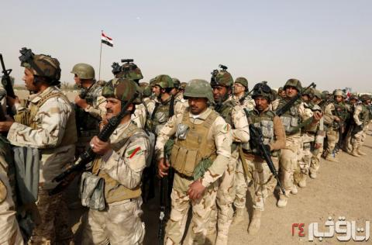

**این شبکه خبری افزود: «از آن‌جا که موصل در قدیم بخشی از امپراتوری عثمانی بود، ترکیه اینک این شهر را بخشی از تامین کننده مصالح خود در منطقه می‌داند. به همین دلیل آنکارا هم جای پایی در موصل درست کرده و تلاش می‌کند مانع مشارکت نیروهای الحشد الشعبی طرفدار تهران شود.»**

**روسیا الیوم ادامه داد: «ترکیه نگران است که مبادا حیدر العبادی بعد از آزادسازی موصل از دست داعش، نیروهای سنی طرفدار ترکیه را از موصل بیرون کند. به‌همین خاطر ترکیه آماده شده است تا در صورت وقوع این اتفاق، نیروهای شیعی موجود در حلب را به حساب ضرر وارد کردن به ایران از این شهر بیرون کند.»**

**بنابراین، ایران و ترکیه، همواره می‌کوشند نفوذ خود در منطقه را توسعه دهند. ترکیه در تعبیری ساده، به‌دنبال توسعه حوزه نفوذ و نیز پیشروی در میدان رقابت است. نفوذ بیش‌تر در عراق و منطقه و رقابت قدرتمندانه‌تر با ایران. ترکیه با هوشیاری تمام این واقعیت را دریافته که اگر ایران ضلع اصلی مثلث عراق یعنی شیعه را به سوی خود جذب کرده، دو ضلع باقی‌مانده یعنی سنی‌ها و کردها، بنا به دلایل بسیار، شانس چندانی برای رفتن به سوی ایران ندارند و ظرفیت و قابلیت آن را دارند که از سوی آنکارا، مدیریت، سازمان‌دهی و به‌کارگیری شوند.**

**در هر حال، اصل این رقابت، هم در امتداد خطوط مهم سیاسی و جغرافیایی پرونده سوریه و هم در اتصال با نقاط تاریخی رقابت های بین تهران و آنکارا، از چنان اهمیت بالایی برخوردار است که حکومت برخاسته از آک پارتی، تمایل دارد از تمام کارت‌های آن استفاده کند و حداکثر تلاش سیاسی و تبلیغاتی خود را به کار گیرد تا در این حوزه از ایران جا نماند.**

**در مورد ظرفیت‌ها و توانمندی‌های رقابت ایران و ترکیه در عراق، به این اصل مهم اشاره شود که در حوزه سیاسی و امنیتی عراق، ایران نسبت به ترکیه دست بالا را دارد. چرا که دولت مرکزی عراق با خاطری آسوده پذیرای حمایت‌های حکومت اسلامی ایران است و جریان مورد حمایت ایران در عراق یعنی شیعه، از قدرت بیش‌تری برخوردار است. اما این به معنی یک‌سره شدن تکلیف این پرونده رقابت منطقه‌ای نیست. چرا که ترکیه قطعا در دو حوزه مهم، و شاید در سه حوزه، از ایران پیشی گرفته است. نخست؛ در میدان اقتصادی که به گواه همه مسئولان و فعالان اقتصادی ایران و عراق، اقبالی که نسبت به کالا و خدمات ترکیه‌ای در عراق وجود دارد، با توان اقتصادی ایران در فتح بازار عراق، قابل مقایسه نیست و ایران، این میدان را واگذار کرده است. دوم؛ ترکیه با تسلیح و تجهیز حشد وطنی و نیروهای سنی آن‌ها را برای همیشه به‌سوی خود جلب کرده و بنا به‌دلایل ایدئولوژیک، سیاسی و جغرافیایی، امکان نفوذ ایران در بین اهل سنت عراق، بسیار کم‌تر از ترکیه است. و حوزه احتمالی سوم نیز، مسئله کردهای اقلیم کردستان است. اگر چه ایران در قلمرو سلیمانیه و کرکوک، در دو جریان سیاسی مهم کردی یعنی «اتحادیه میهنی» به رهبری جلال طالبانی و جنبش «گوران» یا «تغییر» به رهبری نوشیروان مصطفی امین، نفوذ بالایی دارد، اما در اربیل و دهوک چنین نیست و شواهد نشان می‌دهد، حزب دموکرات کردستان به رهبری بارزانی که بالاترین قدرت سیاسی، نظامی، امنیتی و اقتصادی اقلیم کردستان عراق را در اختیار دارد، به طرف ترکیه و عربستان جذب شده و روز به روز از ایران، فاصله بیش‌تری می‌گیرد. در شرایطی که نمایندگان شیعه داد می‌زنند تا ترکیه را از عراق بیرون کنند، خانم اشواق جاف، نماینده کرد پارلمان عراق و عضو حزب دموکرات کردستان اعلام می‌کند: «شرم باد بر مجلسی که تصمیم قبلی خود را پس می‌گیرد. چرا باید در برابر ترکیه تا این اندازه حساسیت نشان داده شود.» به موازات او، دیگر نمایندگان وابسته به بارزانی هم می‌گوید: اگر قرار است کسی در عراق دخالت نکند، این حساسیت باید نسبت به ایران هم وجود داشته باشد و فقط شامل ترکیه نشود! در این شرایط حساس که ضرورت آزادسازی موصل و تارومار کردن تروریست‌های داعشی از هر چیزی مهم‌تر است، تهران و آنکارا، باز هم در اوج عمل‌گرایی، حاضر به توقف رقابت‌هایشان نیستند و اساس قواعد این بازی نیز چنین است. این رقابت و دورنمای آن، شاید در شرایط فعلی، تاثیر حیاتی و استراتژیکی بر نتایج جنگ نداشته باشد اما در پس زمینه آن، با در نظر گرفتن مسائل مهمی هم‌چون ترکمان‌های تلعفر، تاثیر این حوزه نفوذ بر تحرکات آتی اهل سنت و فرجام آنان در مدیریت عراق، امکانات و کارت‌هایی در اختیار ترکیه می‌گذارد که برای ایران و عراق پذیرفتنی نیست.**

**جریان شیعه، این واقعیت را دریافته که مسئله موصل، تا حد زیادی بر آینده تقسیم قدرت در عراق، تاثیر می‌گذارد و در این میان، حمایت ترکیه از عشایر، گروه‌ها و رجال سیاسی اهل سنت به نیرویی تبدیل شده که روند فاصله گرفتن آنان از بغداد را شتاب می‌بخشد. به‌همین خاطر حساسیت به رفتارها و مواضع ترکیه بیش‌تر شده است. البته بسیاری از آنان می‌دانند که هشدار در مورد اشغال بخش‌هایی از عراق توسط ترکیه تا حد زیادی اغراق‌آمیز است. واقعیت این است که در دوران کنونی، هر اندازه که منطقه خاورمیانه دچار تشتت و ناامنی و بی‌ثباتی باشد، اما در عمل و بر روی ارض واقع، اشغال مناطقی از خاک عراق نه تنها به صورت دائمی بلکه به‌شکل درازمدت از سوی ترکیه ممکن و میسر نیست و منطقی نیست که تصور کرد ترکیه در دوران کنونی با پیش کشیدن پرونده‌های تاریخی از روی میز برداشته شده‌ای هم‌چون «مرزهای میثاق ملی» و غیره، به‌دنبال اشغال بخش‌هایی از اراضی نزدیک به موصل، تلعفر و کرکوک باشد. اما نه تنها بر اساس قوانین و معادلات نظام سرمایه‌داری حقوق بین‌الملل، زمانی که حکومت مرکزی عراق، رسما از ترکیه می‌خواهد که نیروهای خود را از این کشور خارج کند، مجال برای هیچ گونه بحث و مجادله‌ای باقی نمی‌ماند و آنکارا موظف است آن‌جا را ترک کند.**

**اما رد هر صورت عملیات سپر فرات، روحیه بالایی به ترکیه بخشید و این اقدام تجاوزگرانه آنکارا، موجب آن شد که زمینه نفوذ ترکیه در پرونده سوریه بیش‌تر شود. اگر چه ترکیه در آن پرونده به خاطر دو بهانه مهم یعنی پاکسازی مرزهای خود از داعش و حفظ امنیت ملی، تا حدودی برای اقدام نظامی خود، امکان توجیه داشت اما روی ارض واقع، در عراق و موصل، چنین اسباب و دلایلی وجود ندارد. به عبارت دیگر، موصل جرابلس نیست اما باید پذیرفت که عملیات سپر فرات، ابزارها و امکاناتی برای آنکارا به وجود آورده که می‌توان گفت؛  ترکیه در سوریه، در رقابت با ایران و در تقابل با روسیه، تاحدی از دست بالا برخوردار گردد.**

**در عین حال شيخ يحيی الطايی، سخن‌گوی هيئت علمای مسلمين عراق در گفتگو با خبرگزاری آناتولی در استانبول، نسبت به افزایش موارد نقض‌ حقوق بشر در موصل عراق از سوی شبه‌نظامیان الحشد الشعبی ابراز نگرانی کرده و گفت: برخی گروه‌های فرقه‌ای از جمله عناصر الحشد الشعبی با پوشیدن لباس نظامیان عراقی و شرکت در عملیات آزادسازی موصل حقوق بشر را نقض می‌کنند.**

**او با بیان این‌که شبه‌نظامیان الحشد الشعبی برای حل مشکل مشارکت‌شان در عملیات موصل از لباس‌های نظامیان عراقی استفاده می‌کنند، یادآور شد: الحشد الشعبی دو سال پیش، پس از پاک‌سازی شهر جرف الصخر واقع در 60 کیلومتری جنوب بغداد مانع بازگشت اهالی این شهر به خانه‌هایشان شد.**

**او با تاکید بر این‌که ترکیه، عربستان و شورای همکاری خلیج برای اطمینان مردم موصل می‌توانند در عملیات این شهر به‌عنوان کشورهای ضامن شرکت کنند و جلو مداخله ایران در امور داخلی عراق و وقوع موارد نقض حقوق بشری را بگیرند، ادعاکرد: «ترکیه می‌تواند مانع نقض حقوق بشر در موصل شود.»**

**الطایی در ادامه خواهان پیش‌گامی کشورهای مذکور در ارسال کمک‌های بشردوستانه به عراق شد و گفت: «مردم فلوجه و اطراف آن با کمبود آب آشامدنی، مواد غذایی و دارو مواجه‌ هستند. کشورهای یاد شده حداقل در این زمینه از خود یک موضع سیاسی قاطع نشان دهند. نباید به رفتارهای فرقه‌ای با مردم عراق اجازه داد.»**

**سخن‌گوی هيئت علمای مسلمين عراق افزود: «فعالیت‌های ترکیه در خاک عراق مورد قبول و استقبال اهالی منطقه است. وجود سفارتخانه ترکیه در بغداد و کنسولگری این کشور در بصره دلیل روشن این مطلب است. از سوی دیگر اقدامات ترکیه در عراق به عنون مداخله در امور این کشور نیست، چون دخالت ترکیه مانند دخالت ایران مشکل آفرین نیست.»**

**او در پایان ضمن اشاره به این‌که حیدر العبادی نسخت وزیر عراق بر شبه‌نظامیان الحشد الشعبی موثر نیست بلکه حرف آخر را رهبر این گروه می‌زند، تصریح کرد: این گروه که با حس انتقام‌جویی و فرقه‌گرایی حرکت می‌کند، در تخریب بسیاری از مناطق عراق با آمریکا همکاری دارد.**

**ساسا درد اصلی اردوغان، درد موصل، امنیت کردها و ترکمن‌ها و یا اهل تسنن عرب نیست. اردوغان خود مسبب سقوط موصل توسط داعش بود و اکنون می‌خواهد با مشارکت در عملیات موصل، ناجی داعش و حافظ آن باشد. منابع مختلف بارها گفته‌‌اند که ترکیه مشوق و تقویت‌کننده داعش در عراق و سوریه است. پس دغدغه اردوغان در موصل و حلب، دغدغه مردم، امنیت، عدالت و... نبوده و نیست. دغدغه او، میزان نفوذ و تسلط بر موصل و حلب و به‌طور کلی عراق و سوریه بوده و می‌باشد. حکومت اسلامی و دیگر نیز به همین ترتیب، با ویران‌گری به دنبال اهداف و منافع خود در این کشورهاست.**

**استان نینوی با بیش از 37 هزار کیلومتر مربع و 3 میلیون نفر جمعیت، در شمال غربی عراق، دومین استان بزرگ این کشور از نظر مساحت بشمار می‌آید.**

**موقعیت ژئوپلیتیکی‌(سیاسی) و ژئواکونومیکی‌(اقتصادی) استان نینوی باعث اهمیت راهبردی دو چندان این استان شده است. این استان بدلیل داشتن مرزهای مشترک با سوریه از غرب، مهم‌ترین گذرگاه گروه تروریستی «داعش» بین عراق و سوریه بود که ضمن تردد آزاد در این مسیر نیازهای خود را از این طریق تامین می‌کرد.**

**از همین‌رو، حفظ استان نینوی برای داعش از اهمیت کلیدی برخوردار است. استانی که بخش اعظم آن از جمله شهر «موصل» ماه ژوئن سال 2014 میلادی طی حمله غافلگیرانه 5 هزار تروریست داعشی و خیانت برخی عناصر خود فروخته در داخل، بدست این گروه سقوط کرد.**

**استان نینوی دارای ترکیب جمعیتی سنی - کردی است. نزدیک به 60 درصد اهالی این استان را عرب‌های اهل سنت تشکیل می‌دهند. به‌جز کردها، آشوری‌ها‌(اغلب در شهرستان‌های تلکیف و حمدانیه) و ترکمن‌ها‌(اغلب در شهرستان‌ تلعفر دومین شهرستان پر جمعیت استان نینوی پس از موصل) از جمله اقلیت‌های این استان می‌باشند.**

**استان نینوی از حیث تقسیمات اداری و شهری به 9 شهرستان به مرکزیت «موصل» تقسیم می‌شود که شامل موصل، تلعفر، تلکیف، قیاره، سنجار، زمار، شیخان، حضر و ربیعه می‌باشد.**

**موصل، بزرگ‌ترین کلانشهر عراق بعد از «بغداد» است. این شهر یک کریدور تجاری بسیار مهم است که با مرزهای ترکیه و سوریه فاصله چندانی ندارد و این موجب شده، اهمیت موقعیت جغرافیایی این شهر بیش از پیش افزایش یابد.**

**موصل را باید حلقه ارتباط بین سوریه و عراق شمرد، سقوط این شهر برای داعش، به‌معنای سیطره استراتژیک حکومت مرکزی عراق و کُردها بر این حلقه ارتباطی است که اولین پیامد آن، از دست دادن قدرت مانور و تحرک داعش در طول مرزهای مشترک بین سوریه و عراق است.**

**هم‌چنین این شهر در نزدیکی چاه‌های نفت حیاتی عراق قرار دارد و خطوط لوله‌ انتقال نفت عراق به ترکیه از نزدیک موصل عبور می‌کند.**

**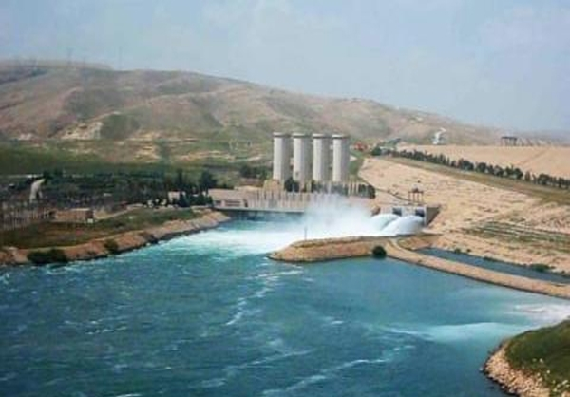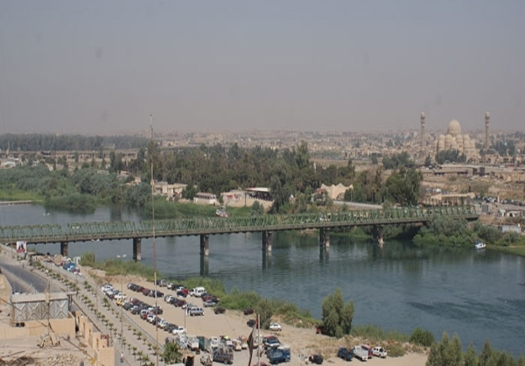  
 سد موصل**

**از حیث منابع آبی، موصل با سد معروف خود از مهم‌ترین منابع آبرسانی به مناطق مختلف عراق است. از نظر کشاورزی بدلیل خاک غنی و بارش مناسب از مناطق مهم زراعی و کشاورزی عراق است که تولیدات آن بخش قابل توجهی از نیازهای غذایی جمعیت این کشور را تامین می‌کند.**

**موصل بغیر از محصولات کشاورزی محصولاتی چون پارچه، کتان، غلات، لبنیات، گوشت، پوست و پشم و نفت نیز به استان‌های دیگر عراق و کشورهای همجوار صادر می‌کند، بهمین دلیل به شهر «مولد» معروف بوده است.**

**آزادسازی کامل موصل، ضربه سختی به اقتصاد داعش وارد می‌کند. چون به‌معنای از بین رفتن منابع درآمد هنگفت داعش حاصل از فروش نفت مسروقه از چاه‌های عراق است.**

**از سوی دیگر، موصل شهری‌ست که «ابوبکر البغدادی»، سرکرده داعش در آن ادعای خلافت کرد، این شهر، مرکز فرهنگی داعش نیز شمرده می‌شود و آزادسازی آن ضربه مهلکی به باورها و معتقدات این گروه وارد کرده و آن را شدیدا دچار بحران می‌کند.**

**افزون بر این‌که آزادسازی موصل، با توجه به عملیات آزادسازی شهر «رقه»، مرکز داعش در سوریه که این شهر را در آستانه سقوط قرار داده، از دست دادن «حلب» و شکست‌های مکرر در «تدمر» به‌معنای بی‌خانمانی و آوارگی داعش نیز می‌باشد.**

**داعش هم‌چنین بانک‌های دولتی و محلی موصل را اشغال و اموال و پول‌های آن‌ها را غارت کرده بود. اصلی‌ترین راه ارتباطی و امدادی این گروه صحرای «ربیعه» بود که از شرق به موصل و از غرب به سوریه و از جنوب به استان الانبار عراق محدود می‌شود.**

**به‌این ترتیب، داعش در موصل از طریق صحرای ربیعه با عناصر خود در سوریه و استان الانبار در ارتباط بود اکنون با شکست در موصل این ارتباط خود را از دست می‌دهد.**

**ریشه‌های شکل‌گیری و ظهور گروه تروریستی داعش در عراق به اولین سال‌های اشغال نظامی عراق توسط آمریکا در سال 2003 بازمی‌گردد. به‌گونه‌ای که مستندات و شواهد بدست آمده تاکید می‌کند، این گروه سال 2004 میلادی تحت عنوان «القاعده عراق» پای به عرصه میدانی و امنیتی عراق گذاشت.**

**حدودا دو سال بعد در 15 اکتبر 2006 میلادی القاعده عراق به‌عنوان یک گروه متشکل و معارض دولت عراق با نام جدید «دولت اسلامی عراق و شام» اعلام موجودیت و فعالیت‌های تروریستی خود را با تمرکز بر جنگ علیه حکومت عراق و حکومت سوریه و علیه شیعیان آغاز کرد و هرسال آن را توسعه داد.**

**اوج حملات داعش پیش از اشغال موصل به سال 2013 میلادی باز می‌گردد که طی نیمه دوم این سال نزدیک به 1400 خانه را در عراق منفجر و ویران کرد. طی این حملات 1996 غیر نظامی کشته و 3021 نفر دیگر زخمی شدند. تا این که سرانجام دهم ژوئن سال 2014 میلادی با 5 هزار نیرو شهر موصل را به‌طور کامل تصرف کرد.**

**در روز 29 ژوئن 2014 ابوبکر البغدادی سرکرده داعش تشکیل «دولت خلافت اسلامی» را از یکی از بزرگ‌ترین مساجد شهر موصل اعلام کرد.**

**از سوی دیگر تولید حبوبات در این شهر به اندازه یک سوم کل عراق است، علاوه بر این‌که موصل چندین چاه نفت را در خود دارد که منبع مالی بزرگی برای داعش به شمار می‌رود. این شهر همچنین موقعیت ویژه‌ای در مسیرهای تردد زمینی بین عراق و ترکیه در شمال و سوریه در غرب دارد. بعد دیگر این اهمیت مسیر ارتباط جغرافیایی شهر موصل با شهر الرقه پایتخت خودخوانده داعش در سوریه است.**

**داعش بعد از این که بخش شرقی موصل را از دست داد، بخش غربی این شهر به آخرین پناهگاه و آخرین شهر تحت سلطه داعش تبدیل شد. به این ترتیب مراکز فرماندهی و کنترل و مراکز بمب‌گذاری خودروها و کارگاه‌های صنایع نظامی و تسلیحاتی داعش به‌علاوه خانواده‌های فرماندهان داعش و عناصر مبارز آن در این مناطق حضور دارند.**

**جمع بندی**

**موصل دومین شهر بزرگ عراق بعد از بغداد و بصره است. استانی است با چند میلیون جمعیت و یکی از مناطق شهری و روشنفکری و صنعتی و آموزشی. این شهر در روز روشن از جانب ارتش عراق که صاحب دریایی از سلاح و مهمات بود در مدت چند ساعت توسط داعش تسخیر شد.**

**موصل بیش‌تر از یک سال است تحت تسلط وحشیانه داعش ویران و برای شهروندانش تبدیل به درد و رنج و سرکوب و جهنم و ترور شده است. در مدت این دو سال، همواره به تدارک آزاد سازی موصل تاکید شده است. در این دو سال، ارتش عراق و حشد شعبی و انواع نیروهای مسلح سازمان‌دهی شده از جانب حکومت شیعه بغداد، هم‌چنین نیروی پیشمرگ از جانب آمریکا، آموزش داده شده و  برای آزادی موصل آماده گشتند.**

**اکنون ساکنان بخش‌هایی از موصل که از کنترل گروه «دولت اسلامی»‌(داعش) آزاد شده هم‌چنان در ترس زندگی می‌کنند. بسیاری از آن‌ها می‌گویند که نیروهای شبه‌نظامی داعش، ریش‌ها را تراشیده‌اند و هنوز در میان شهروندان غیرنظامی در نقاط مختلف شهر هستند.**

**داعش، اولین شکست بزرگ خود را در حمله به کوبانی تجربه کرد. یگان‌های قهرمان زن و مرد کوبانی، پس از چهار ماه جنگ و گریز نفس‌گیر در این شهر و روستاهای اطراف آن، این نیروی تبه‌‌کار و تروریست اسلامی را شکست دادند.**

**در همین حال، خبرگزاری فرانسه به نقل از تحلیل‌گران گزارش داده که گروه داعش 60 درصد از سرزمین‌های تحت کنترل خود و 80 درصد درآمدش را از دست داده‌ است.**

**این گروه در ژانویه سال 2015 - دی 1393، حدود 90 هزار و 800 کیلومتر خاک در اختیار داشت ولی در ژوئن امسال این رقم به 36 هزار و 200 کیلومتر رسیده است.**

**بدترین سقوط گروه حکومت اسلامی در شش ماهه نخست سال 2017 بود که در این دوره، 24 هزار کیلومتر از سرزمین‌های در اختیار خود را از دست داده است.**

**کلمبوس استراک، تحلیل‌گر ارشد خاورمیانه در موسسه «آی‌اچ‌اس مارکیت»، گفته است: «سه سال پس از اعلام «خلافت اسلامی»، واضح است که پروژه حکومت‌داری این گروه شکست خورده است.»**

**این موسسه، هم‌چنین از سقوط 80 درصدی درآمدهای گروه داعش خبر داده و گفته است، در حالی که این گروه در سه ماهه دوم سال 2015 حدود 81 میلیون دلار درآمد داشت، این رقم در سه ماهه دوم سال 2017 به 16 میلیون دلار سقوط کرد.**

**[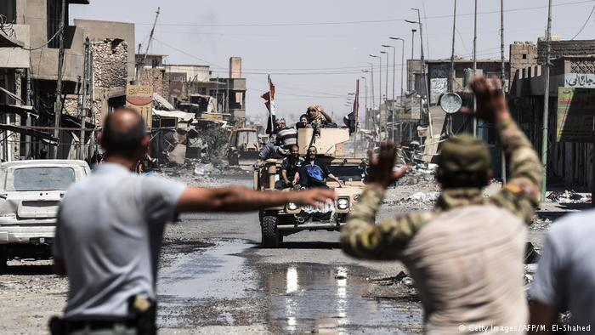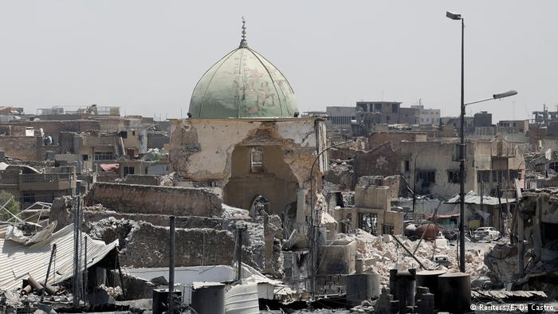](http://www.dw.com/fa-ir/%D8%A7%D8%B9%D9%84%D8%A7%D9%85-%D9%BE%D8%A7%DB%8C%D8%A7%D9%86-%D8%AE%D9%84%D8%A7%D9%81%D8%AA-%D8%AF%D8%A7%D8%B9%D8%B4-%D8%AF%D8%B1-%D8%B9%D8%B1%D8%A7%D9%82-%D8%AA%D9%88%D8%B3%D8%B7-%D8%A7%D8%B1%D8%AA%D8%B4-%D8%A7%DB%8C%D9%86-%DA%A9%D8%B4%D9%88%D8%B1/a-39479333)**

**موصل**

**روسیه در رقابت منطقه‌ای، با حمایت حکومت اسلامی ایران و حزب‌الله لبنان، دفاع از حاکمیت بشار اسد را عهده‌دار شده و تحت عنوان مبارزه با داعش و مخالفان حکومت سوریه، مستقیما وارد میدان شده است. روسیه، با ادعای مبارزه قاطع با داعش، از بلوک رقیب خود یعنی آمریکا پیشی گرفته و به تبلیغات سیاسی و نظامی خود مشغول است.**

**عربستان سعودی، ترکیه و شیخ‌نشین‌های حوزه خلیج فارس و ایران و اسرائیل هم هر کدام در حد توان و امکانات و نفوذ خود، به دنبال منافع‌شان در کنار یکی از این بلوک‌های جهانی جا گرفته‌اند و به بهانه حفظ امنیت از خطر تروریسم و دفاع از امنیت ملی خود، دخالت‌شان در این جنگ‌ها را توجیه می‌کنند. اما روشن است که هیچ انسان آزادی‌‌خواه و برابری‌طلب و نوع‌دوست هرگز نمی‌تواند دل‌سوزی ریاکارانه این بلوک‌ها و دولت‌ها را بپذیرد و یا باور کند.**

**اکنون مسعود بارزانی، ادعای رهبری و فرماندهی جبهه‌های جنگ را بر سینه خود زده است. اما بی‌تردید مردم آزاده به هیچ‌وجه، فراموش نکرده است که دو سال پیش، یعنی زمانی داعش موصل را تسخیر کرد، او اعلام کرد که «داعش با  کردها مشکلی ندارد و ما هم با داعش مشکلی نداریم. ما در این فرصت که داعش عروج کرده، بخشی از مناطق جدا شده را بازپس گرفتیم و دولت مستقل کردستان را تشکیل می‌دهیم.»**

**حکومت اسلامی ایران، که حکومت عراق و نیروهای اسلامی شیعه عراق را تحت کنترل خود دارد، سرنوشتش به سرنوشت حکومت سوریه و حمایت بلوک روسیه گره خورده است. به‌عبارت دیگر هر گونه تغییر در استراتژی روسیه در رابطه با خاورمیانه و ساخت و و باخت با بلوک رقیب، می‌تواند زیر پای حکومت اسلامی ایران در منطقه را خالی کند. بنابراین، حتی از هم پاشیدگی یک‌پارچگی سوریه و عراق تهدیدی بزرگی است برای مناطق تحت نفوذ حکومت اسلامی ایران و تقریبا قطع ارتباط مستقیم آن با حزب‌الله لبنان. از این‌رو، حکومت اسلامی ایران، همواره نگرانی از خطر شکل‌گیری یک دولت سنی متحد ترکیه و عربستان سعودی در منطقه است. به‌همین دلیل، حکومت اسلامی ایران با اعزام سپاه قدس به سوریه و عراق به فرماندهی قاسم سلیمانی و سازمان‌دهی گروه‌های مسلح شیعی پافشاری می‌کند.**

**نهایتا همه حکومت‌های منطقه با حامیان بین‌المللی‌شان، هم‌زمان با توجیه و فریب‌کاری جنگ و لشکرکشی و دخالت در امور داخلی کشورها و راه‌انداختن جنگ‌های داخلی، ادعا دارند که علیه تروریسم هستند اما هم‌زمان گروه‌های تروریستی اسلامی مانند داعش، جبهه النصره، ارتش آزاد سوریه و... را تسلیح و تقویت می‌کنند. و یا حکومت‌های جنایت‌کار و جنگ‌طلب و خشونت‌طلبی هم‌چون حکومت سوریه، ایران، ترکیه، عربستان، اسرائیل، مصر، روسیه، یمن، قطر، بحرین، آمریکا و... مدعی مبارزه با تروریسم هستند، هم گاهی همکاری‌های نهان و آشکار با همدیگر دارند و گاهی رقیب سرسخت همدیگر می‌گردند. دفاع می‌کنند. اما در عین حال همه شان، دشمن درجه آزادی بیان، اندیشه و جنبش‌ها و تشکل آزادی‌خواهانه، برابری‌طلبانه و عدالت‌جویانه هستند. در واقع همه طرفین درگیر در جنگ و بحران خاورمیانه، در تلاشند تا در این منطقه، توازن قوا را به نفع خود تغییر دهند و آینده سیاسی منطقه را در جهت منافع اقتصادی، سیاسی، فرهنگی و نظامی خود آرایش دهند.**

**بحران‌های خاورمیانه به‌شدت نگران‌کننده است. حملات مداوم اسرائیل به ارتفاعات جولان و سوریه و به‌طور کلی سیاست خزنده اسرائیل در کردستان عراق، حملات ارتش ترکیه به روژاوا و بمباران قندیل، حملات توپخانه‌ای حکومت اسلامی به اقلیم کردستان عراق و قبل از آن موشک‌پراکنی به منطقه داعش در سوریه، تشدید سرکوب و بگیر و ببندهای روزانه حکومت اسلامی به‌ویژه در استان‌های کردستان، آذربایجان، سیستان و بلوچستان و خوزستان، بحران آب و ریزگردها و فاجعه زیست محیطی در ایران، ماجرای رفراندوم در اقلیم کردستان عراق، ورود نیروهای سوریه دموکراتیک به رقه، آزادی قریب‌الوقوع موصل، اولتیماتوم ائتلاف عربی به رهبری عربستان به قطر، حمایت حکومت اسلامی ایران و ترکیه به قطر، توافقات احتمالی واشینگتن و مسکو بر سر آینده بشار اسد رییس جمهور سوریه، توافقات پشت پرده اسرائیل، آمریکا، عربستان و...، بر علیه ایران، احتمال آغاز جنگ جدید و ترورهای مداوم دولتی و غیردولتی در این منطقه و ...، از جمله مسایلی هستند که هر لحظه شهروندان خاورمیانه را تهدید می‌کنند.**

**در هر صورت بخش عمده تروریست‌های داعش از موصل بیرون رانده شده و بقایای آن نیز دیر یا زود از این شهر رانده خواهند شد و از رقه در سوریه هم همین‌طور. در چنین شرایطی، داعش باز هم بیش‌تر از گذشته، توان و ظرفیت سیاسی و نظامی و اقتصادی خود را از دست خواهد داد. اما، همه می‌دانیم که چنین گروه‌هایی به کلی از بین نمی‌روند و هر از چند گاهی این‌جا و آن‌جا سر بلند می‌کنند، دست به اعمال تروریستی در همه نقاط جهان می‌زنند و انسان‌های بی‌گناه و بی‌دفاع را به خاک و خون می‌کشند. در چنین روندی، سئوال این است که آیا نیروهای شکست خورده داعش در رقه و موصل، با هدف انتقام‌جویی به کجا و کدام کشور منطقه هجوم خواهند برد و آن‌جا را هم احتمالا به سوریه جدید تبدیل خواهند کرد؟ آن هم در شرایطی که حکومت‌های مدعی مبارزه با تروریسم، خود مستقیما و یا نیابتی مشغول جنگ و ترور، غارت و استثمار در جهت توسعه منافع سرمایه‌داری و غیرانسانی خود هستند و تاکنو نیز داعش و داعش‌ها ابزار پیش‌برد سیاست‌های جنگی و تروریستی آن‌ها بودند و بعد از این نیز خواهند بود؟! بنابراین، نباید اهمیتی به‌وعده‌های دروغین هم‌چون صلح، دموکراسی و آزادی دولت‌های سرمایه‌داری بست. چرا که تنها جنبش‌های اجتماعی ضدسرمایه‌داری با مبارزه پیگیر و مداوم و هدفمند خود، می‌توانند جلو این تروریسم دولتی و غیردولتی و استثمار وحشیانه آن‌ها را بگیرند و جهان دیگری بسازند!**

**سه‌شنبه سیزدهم تیر 1396 - چهارم ژوئیه 2017**